MB – 250 KISÜZEMI MEGGYMAGOZÓ GÉP

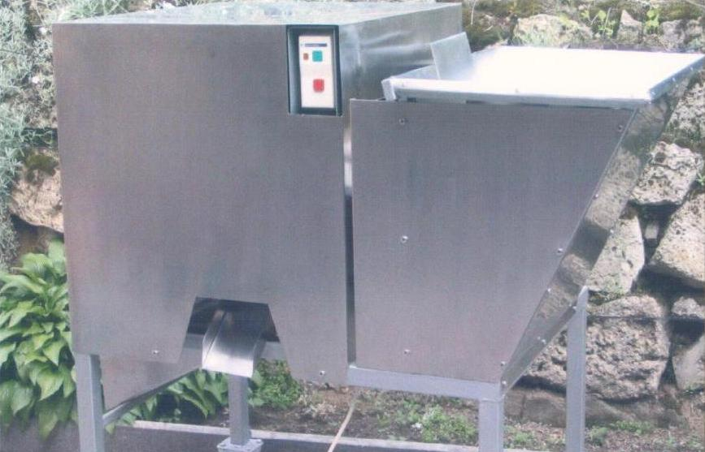

A berendezés alkalmas meggy-cseresznyemag eltávolítására folyamatos üzemben.
A kezelőnek a száratlanított gyümölcsöt az adagológaratba kell önteni, majd a további műveleteket a gép automatikusan elvégzi. A mag illetve a magozott gyümölcs elvezetése csúszdán keresztül történik.

Műszaki adatok

A gép méretei:
- szélesség : 850 mm. névleges feszültség : 3/PE AC 400 V
- magasság : 1350 mm. névleges teljesítmény : 0.55 KW.
- tömege : 125 kg.
- hosszúság : 1300 mm.
- felöntő-garat magassága : 1260 mm.
- késztermék csúszda alsó éle : 400 mm.
- mag-elvezető csúszda alsó éle : 800 mm.
- magozási teljesítmény : max. kb. 250 kg/óra.

Feldolgozható gyümölcsméret alap dobbal
( átlag nagyságú meggyhez ) : Ø 18 – 25 mm.-ig.
Igény szerint külön rendelhető dobok :
( cseresznyéhez ) : Ø 18 – 29 mm.-ig.
( apró meggyhez ) : Ø 15 – 22 mm.-ig.

Anyagminőség:
- Vázszerkezet : rozsdamentes acél.
- Burkolat, gyümölccsel érintkező felületek : rozsdamentes acél.
- Magozó dob, tüsketartó, maglehúzó-egység : műanyag.
- Csapágyazás : golyós illetve műanyag.

A gép megfelel a CE előírásoknak !

A berendezés tervezője és gyártója : Tóthfalusi József gépgyártástervező techn. vállalkozó
4481 Nyíregyháza-Sóstóhegy Huba u. 1. sz.
Tel/Fax: 42 477-010 Mobil: 06 30 355-9263.

